Mohammad Fauzan P.D.
26417020159
TI – 1C / 19

Percobaan 1 :
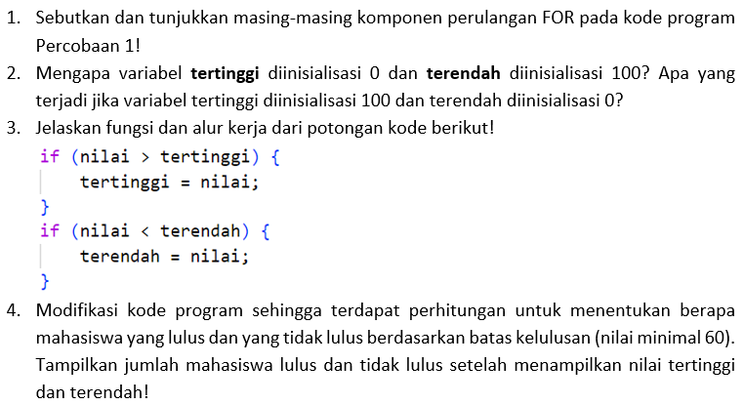
Jawaban :
- Inisialisasi (int i = 1): Membuat dan memberi nilai awal variabel pengontrol perulangan (i) dengan angka 1. Variabel ini menandakan mahasiswa ke-1.
Kondisi / Syarat Perulangan (i <= 10): Batasan atau syarat agar perulangan terus berjalan. Selama nilai i kurang dari atau sama dengan 10, blok kode di dalam perulangan akan terus dieksekusi.
Update / Penambahan (i++): Perintah untuk menaikkan nilai i sebesar 1 setiap kali satu putaran perulangan selesai (increment).
- Mengapa diinisialisasi tertinggi = 0 dan terendah = 100?
tertinggi = 0: Karena nilai mahasiswa paling kecil yang mungkin dimasukkan adalah 0, maka nilai awal diset 0 agar setiap nilai baru yang dimasukkan (yang biasanya $≥0$) bisa langsung menggantikan posisi awal ini jika lebih besar.
terendah = 100: Karena nilai mahasiswa paling tinggi umumnya adalah 100, maka nilai awal diset 100 agar setiap nilai baru yang dimasukkan (yang biasanya $≤100$) bisa langsung lebih kecil dan menggantikan nilai awal ini.
Apa yang terjadi jika dibalik (tertinggi = 100 dan terendah = 0)?
Jika tertinggi = 100, maka jika semua nilai mahasiswa yang dimasukkan di bawah 100 (misalnya maksimal hanya 95), variabel tertinggi akan tetap bernilai 100 (salah/tidak akurat).
Jika terendah = 0, maka jika semua nilai mahasiswa di atas 0 (misalnya paling kecil adalah 50), variabel terendah akan tetap bernilai 0 (salah/tidak akurat).

- Fungsi: Potongan kode ini berfungsi untuk melakukan screening atau pengecekan secara dinamis guna mencari nilai maksimum (tertinggi) dan nilai minimum (terendah) dari sekumpulan nilai yang diinputkan pengguna.
Alur Kerja:
Setiap kali pengguna memasukkan sebuah nilai, program akan mengecek kondisi pertama: Apakah nilai yang baru dimasukkan lebih besar dari variabel tertinggi saat ini?
Jika ya, maka nilai variabel tertinggi akan diperbarui dengan nilai yang baru saja dimasukkan. Jika tidak, nilai tertinggi tetap tidak berubah.
Selanjutnya, program mengecek kondisi kedua: Apakah nilai yang baru dimasukkan lebih kecil dari variabel terendah saat ini?
Jika ya, maka nilai variabel terendah akan diperbarui dengan nilai tersebut. Jika tidak, nilai terendah tetap tidak berubah.
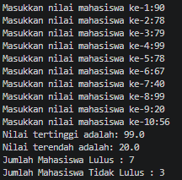
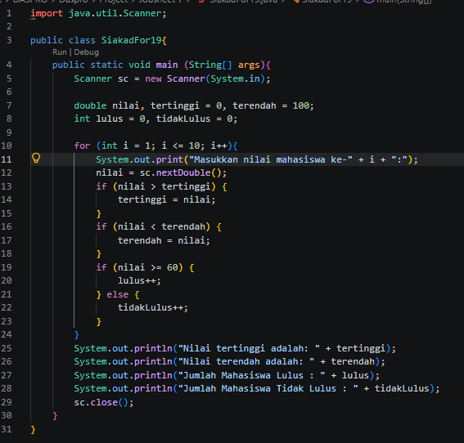

Percobaan 2 :
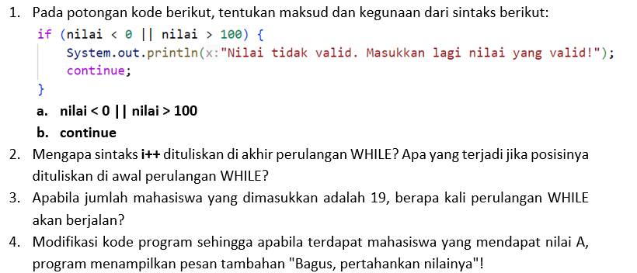
Jawaban :
- nilai < 0 || nilai > 100
Maksud & Kegunaan: Ini adalah kondisi pengecekan untuk memvalidasi input nilai. Operator || (OR) berarti kondisi bernilai benar jika salah satu syarat terpenuhi—yaitu jika nilai yang dimasukkan kurang dari 0 atau lebih besar dari 100. Jika pengguna memasukkan nilai di luar rentang yang valid ini, maka blok kode di dalam if akan dijalankan.

Continue
Maksud & Kegunaan: Sintaks ini berfungsi untuk menghentikan iterasi (putaran) saat ini secara langsung dan melewatkan sisa baris kode di bawahnya pada putaran tersebut. Program akan langsung melompat kembali ke awal perulangan while untuk meminta input ulang tanpa menambah nilai i (sehingga mahasiswa ke- tersebut tetap diulang pemasukannya).

- Mengapa i++ dituliskan di akhir perulangan WHILE?
Karena i digunakan sebagai penghitung (counter) jumlah mahasiswa yang sudah berhasil diproses. Dengan meletakkannya di akhir, i++ hanya akan bertambah jika input nilai dari pengguna valid (tidak memicu continue). Jika ditaruh di awal atau sebelum validasi, ketika nilai tidak valid dan continue terpanggil, posisi i bisa melompati tahapan sehingga perhitungan jumlah mahasiswa menjadi kacau.

Apa yang terjadi jika posisinya dituliskan di awal perulangan WHILE?
Jika pengguna memasukkan nilai yang tidak valid (misalnya -5), perintah continue akan dieksekusi sebelum i++ tercapai? Tergantung penempatannya, jika ditaruh tepat di baris pertama sebelum validasi, nilai i akan bertambah terlebih dahulu. Namun, jika terjadi kesalahan input dan continue melompat ke atas, alur penambahan bisa tidak sinkron, atau jika ditaruh tepat sebelum continue, perulangan bisa mengalami infinite loop (perulangan tak berhingga) atau data indeks mahasiswa bergeser karena i terus bertambah meskipun inputnya ditolak.

- Perulangan akan berjalan sebanyak 19 kali (selama data yang dimasukkan valid). Kondisi perulangan adalah while (i < jml), di mana jml bernilai 19 dan i dimulai dari 0. Perulangan akan terus berputar dari i = 0 hingga i = 18 (total tepat 19 kali putaran).
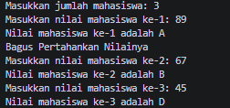
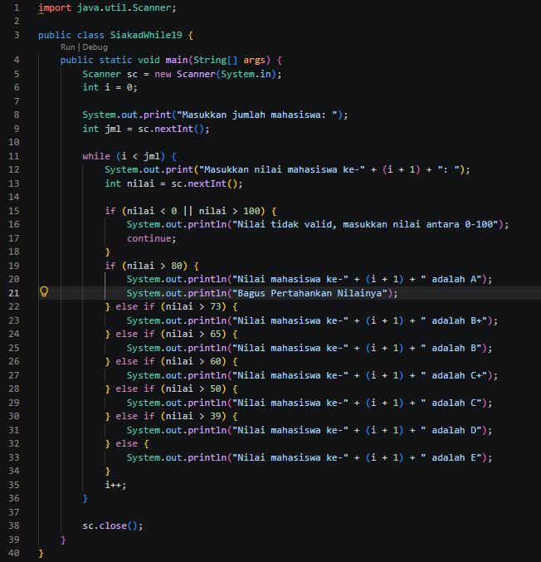

Percobaan 3 :
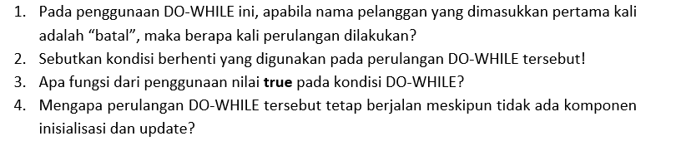
Jawaban :
- Perulangan akan dilakukan sebanyak 1 kali.
Penjelasan: Karena struktur do-while menjalankan blok kode di dalam bagian do terlebih dahulu minimal satu kali sebelum memeriksa kondisi di bagian bawah (while), maka meskipun input pertama langsung "batal", program akan tetap mengeksekusi baris tersebut, mendeteksi perintah break, dan langsung keluar dari perulangan.
- Kondisi berhenti pada program ini tidak diletakkan langsung di dalam kurung while(...), melainkan dikendalikan menggunakan pernyataan kondisi di dalam blok if dengan perintah break:
Java
if (namaPelanggan.equalsIgnoreCase("batal")) {
break;
}
Perulangan akan berhenti ketika pengguna memasukkan teks "batal" (tidak peduli huruf besar atau kecil karena menggunakan equalsIgnoreCase), yang kemudian memicu perintah break untuk keluar secara paksa dari perulangan do-while.
- Nilai true pada while(true); berfungsi untuk membuat perulangan tak berhingga (infinite loop) secara sengaja.
Hal ini dilakukan karena jumlah transaksi atau pelanggan yang akan dilayani sifatnya fleksibel/tidak ditentukan di awal, sehingga perulangan dibiarkan terus menerus berjalan sampai pengguna sendiri yang memutuskan untuk menghentikannya dengan mengetik "batal" (yang memicu perintah break).
- Tidak adanya komponen inisialisasi (seperti int i = 0) dan update (seperti i++) karena perulangan ini tidak dikendalikan oleh penghitung angka (counter numerik), melainkan dikendalikan oleh kejadian/input berbasis teks (yaitu nama pelanggan).
Selama pengguna tidak mengetikkan kata "batal", program akan terus meminta input data baru secara dinamis di dalam blok do. Oleh karena itu, penambahan angka seperti i++ tidak diperlukan dalam kasus ini.

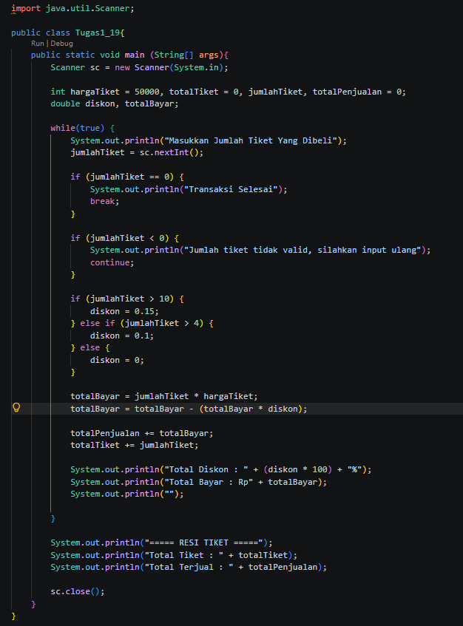
Tugas 1 :
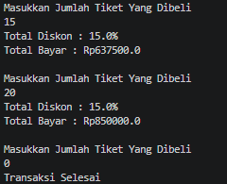

Tugas 2 :
